ВИБРАЦИОННАЯ ДИНАМИКА ЛЁГКОГО ТЕЛА ВО ВРАЩАЮЩЕЙСЯ ПОЛОСТИ С ЖИДКОСТЬЮ

Н.В. Козлов, С.В. Субботин
Лаборатория вибрационной гидромеханики,
Пермский государственный гуманитарно-педагогический университет, Пермь

Изучается динамика лёгких тел цилиндрической и сферической формы 1 во вращающихся полостях с жидкостью 2 (Рис. 1). Используются полости цилиндрической и сферической формы. Система приводится во вращение, достаточно быстрое, чтобы тело занимало устойчивое положение вблизи оси полости под действием центробежной силы. Воздействие внешней периодической силы на вращающуюся систему приводит к возбуждению инерционных колебаний лёгкого включения (тела) и, как следствие, его дифференциального вращения. Механизм дифференциального вращения заключается в генерации средней массовой силы в вязком пограничном слое вблизи колеблющейся поверхности тела [1, 2, 3]. В эксперименте используются два вида внешнего воздействия. Вращение горизонтальной полости в поле силы тяжести приводит к круговым колебаниям тела с частотой вращения, в результате которых оно вращается с отставанием от полости. Внешние вибрации, ориентированные перпендикулярно оси вращения, приводят к резонансному возбуждению интенсивных колебаний тела, в результате которых последнее раскручивается или в направлении вращения полости (и затем вращается с опережением), или в обратном (после чего отстаёт).
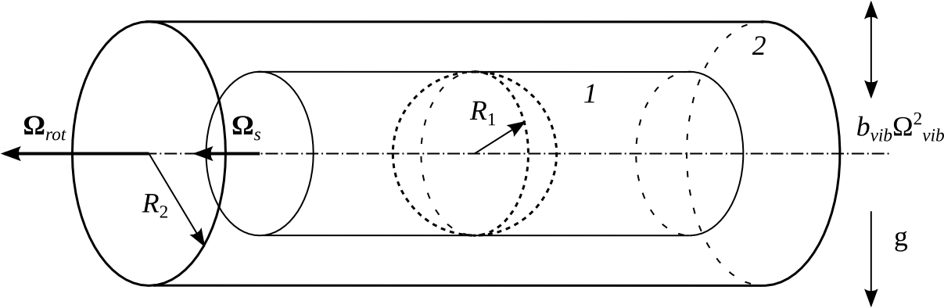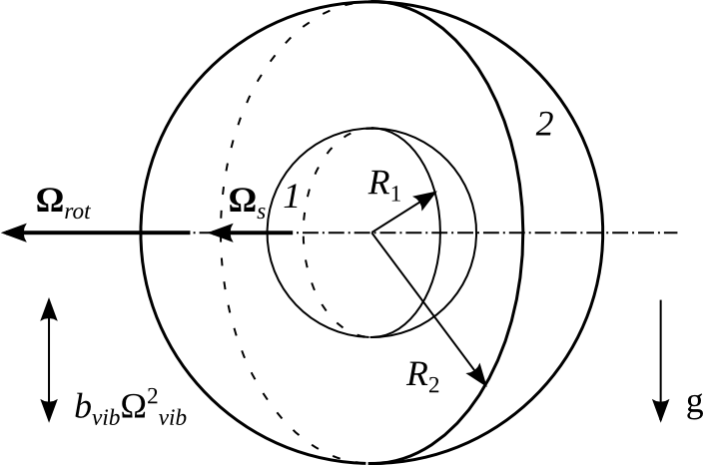
Рис. 1. Постановка задачи
Собственная частота колебаний вращающейся системы определяется отношением частот вибраций и вращения 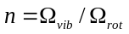, относительной плотностью и относительным радиусом тела. Интенсивность колебаний тела (заданных размера и плотности) и, следовательно, скорость его дифференциального вращения определяются безразмерным ускорением 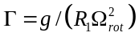 при гравитационном возбуждении и 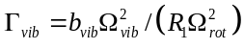 – при вибрационном.
Объяснён механизм генерации дифференциального вращения. В случае цилиндрического тела, помещённого в цилиндрическую полость, построена линейная теория в приближении малой амплитуды колебаний тела и тонких вязких пограничных слоёв. При вращении в отсутствие вибраций под действием силы тяжести тело совершает вынужденные колебания относительно полости, амплитуда которых может быть рассчитана. Проведённое в этом случае сравнение показывает хорошее согласие теории и эксперимента. Качественное согласие сохраняется и в случае сферического тела.
Проводится обобщение результатов для различной геометрии.
Работа выполнена в рамках программы стратегического развития ПГГПУ (проект 030-Ф), при частичной поддержке РФФИ (грант 13-01-00675а) и Мин. образования Пермского края (проект C26/625).

ЛИТЕРАТУРА.
1. Козлов В.Г., Козлов Н.В. Вибрационный гидродинамический волчок // Докл. РАН. 2007. Т. 415. № 6. С. 759–762.
2. Козлов Ник. К теории вибрационного гидродинамического волчка // Конвективные течения… Вып. 5 / Пермь: Перм. пед. Ун-т, 2011. С. 93–100.
3. Иванова А.А., Козлов Н.В., Субботин С.В. Вибрационная динамика лёгкого сферического тела во вращающемся цилиндре с жидкостью // Изв. РАН. МЖГ. 2012. № 6. С. 3–14.

VIBRATIONAL DYNAMICS OF A LIGHT BODY IN A ROTATING CAVITY WITH LIQUID

N.V. Kozlov, S.V. Subbotin
Laboratory of vibrational hydromechanics,
Perm State Humanitarian Pedagogical University, Perm

Dynamics of light bodies of cylindrical and spherical shape 1 in rotating cavities with liquid 2 (Fig. 1) is studied. The cavities of cylindrical and spherical shape are used. The system is set at rotation, sufficiently fast, so that the body occupies a steady position near the cavity axis under the action of centrifugal force. Action of an external periodic force on the rotating system leads to the excitation of inertial oscillations of a light inclusion (the body) and, as consequence, of its differential rotation. The mechanism of differential rotation consists in the generation of an average mass force in a viscous boundary layer near the oscillating body surface [1, 2, 3]. In experiment, two types of external action are used. Rotation of a horizontal cavity in the gravity field leads to circular body oscillations with the frequency of rotation, and as a result the rotating body is lagging behind the cavity. External vibration, oriented perpendicularly to the rotation axis, leads to a resonant excitation of intensive body oscillations, as a result of which the body spins either in the direction of cavity rotation (and then performs outrunning rotation), or in the opposite direction (after which it performs lagging rotation).
Fig. 1. Problem formulation
The eigenfrequency of rotating system oscillations is determined by the ratio of vibration frequency to rotation frequency , by the relative density and radius of the body. Oscillations intensity of the body (of given size and density) and, consequently, its differential rotation velocity are determined by the dimensionless acceleration at the gravitational excitation and – at the vibrational one.
The mechanism of differential rotation generation is explained. In the case of cylindrical body, placed in cylindrical cavity, a linear theory is developed in approximation of small amplitude of body oscillations and thin viscous boundary layers. At rotation in the absence of vibration, under the action of gravity force the body performs forced oscillations relative to the cavity, the amplitude of which can be calculated. The realized in that case comparison shows a good agreement between the theory and the experiment. A qualitative agreement persists in the case of spherical body, too.
Generalization of results for different geometry is done.
The work is done in the frame of the strategic development program of PSHPU (project 030-F), with partial support from RFBR (grant 13-01-00675а) and Ministry of Education of Perm region (project S26/625).

REFERENCES.
1. Kozlov V.G., Kozlov N.V. Vibrational Hydrodynamic Gyroscope // Doklady Physics, 2007, Vol. 52, No. 8. pp. 458–461.
2. Kozlov Nick. On the Theory of the Vibrational Hydrodynamic Top // Convective Flows…, 2011, No. 5, Perm: Perm ped. Univ., pp. 93–100.
3. Ivanova A.A., Kozlov N.V., and Subbotin S.V. Vibrational Dynamics of a Light Spherical Body in a Rotating Cylinder Filled with a Fluid // Fluid Dynamics, 2012, Vol. 47, No. 6, pp. 683–693.

